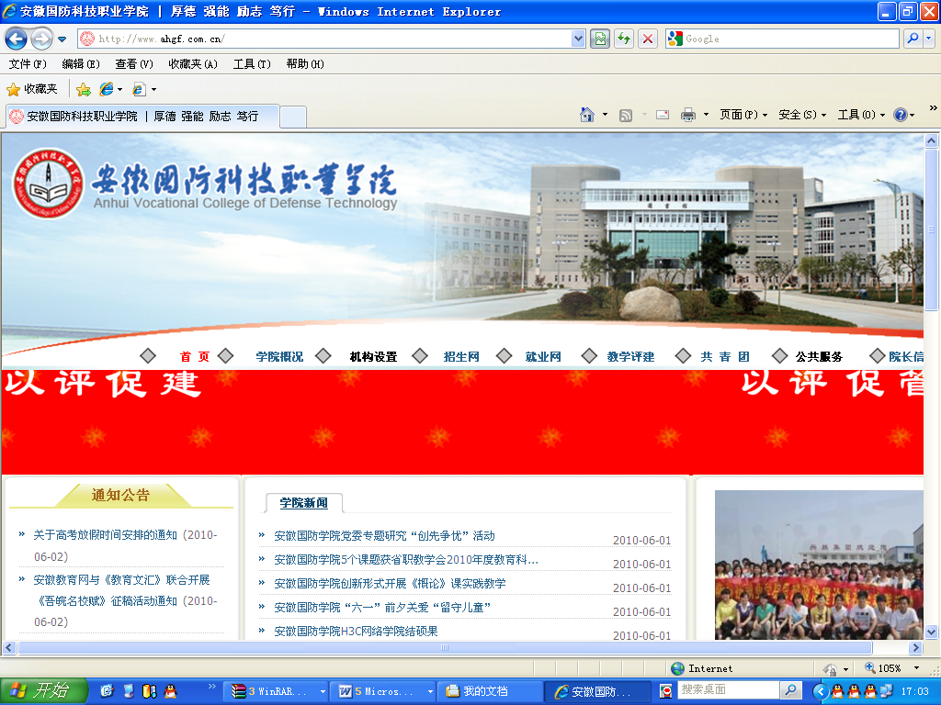

顶岗实习报告

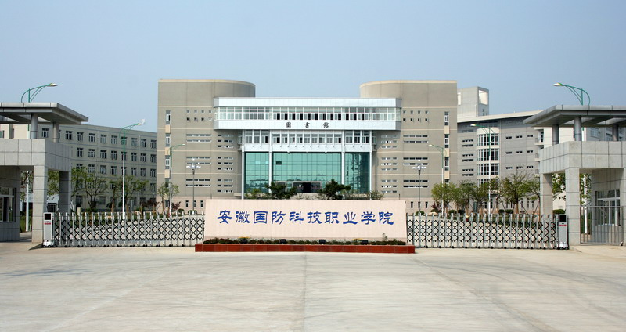

学 生 姓 名
学 生 学 号
班 级
企业指导教师
学校指导教师

年 月
序 言
高职学生的毕业综合实践是考察学生综合运用所学知识独立完成课题和从文献、生产实践和调查研究中获取知识重要形式。从2005年开始我系毕业实践环节主要以毕业设计形式的组织实施。经过多年的实践，我们发现高职学生做毕业设计存在一些不足：
- 教师的选题质量不高，缺乏与企业紧密结合的选题；
- 学生对该环节的重要性认识不够，抄袭现象严重，论文格式不规范；
- 学生没有足够的时间和能力完成综合性较强的毕业设计作品等。
为了提高毕业实践环节的质量，我系在分析高职学生的学习特点和现状的基础上，按照教高〔2006〕16号文要求, 对学生毕业综合实践环节进行改革:将毕业设计与顶岗实习结合起来，学生通过对顶岗实习过程中涉及到的知识与技能进行分析与总结，形成顶岗实习报告，从而达到考核毕业实践环节质量的目的。
参与本次毕业综合实践环节改革的主要有：黄道业、朱修传、陈祥敏和蒋红云等四位教师。本次改革得到了院领导的大力支持，在此表示感谢。
机械工程系
机械工程系学生顶岗实习要求
一、顶岗实习目的
顶岗实习是学生在毕业前的最后一个综合学习环节，目的是让学生在完成全部课程后进入企业一线参与实际岗位工作进行职业道德、敬业精神和职业技能的综合强化训练，形成较强的职业意识和独立胜任岗位工作的职业能力。
二、顶岗实习的基本程序
1．学生在完成所有课程学习后，由系部安排顶岗实习指导教师配合企业完成对学生的顶岗实习指导工作，顶岗实习实行校内指导教师和实习单位指导教师联合指导的办法。
2．学生离校前，校内指导教师完成以下工作：
①结合专业制订顶岗实习基本要求。对顶岗实习岗位、现场指导教师的资格、顶岗实习内容的选择范围及成果提交形式提出具体要求。
②在确定学生实习单位和岗位后，按学生顶岗实习承担的专业技术工作内容，确定顶岗实习任务，对顶岗实习的内容提交成果等做出明确的规定和要求。
③加强对学生顶岗实习的过程管理，保持与学生和企业指导教师的联络，及时进行反馈与指导。
④顶岗实习结束后，由企业指导教师填写顶岗实习鉴定表，客观评价学生在顶岗实习中的工作态度、敬业精神、专业技能、协作能力和创新意识等情况，并对其职业素养和职业能力给出评价意见，并经单位审核后后由毕业生带回或直接寄到毕业生所在系。
⑤顶岗实习单独计成绩，成绩由两部分组成，企业评定成绩占60%，校内指导教师评定成绩占40%，校内指导教师成绩评定依据对实习期间学生的表现、顶岗实习答辩和顶岗实习报告完成情况，答辩内容根据顶岗实习内容确定。
⑥对特别优秀和不及格的学生，由校内指导教师提出意见，经系答辩领导小组审定后上报学校，不及格的学生按学校学籍管理有关规定处理。
三、学生顶岗实习报告撰写说明
1、实习报告撰写要求
顶岗实习结束时学生必须提交实习报告。顶岗实习报告的资料必须详实，内容应简明扼要，能反映出实习单位和本人实践的真实情况、体会和感受。顶岗实习报告要有自己独立的见解，重点突出、条理清晰，字数为10000字左右。内容必须手写。
2、实习报告内容
实习结束后，学生按要求撰写实习报告，实习报告中应包括以下内容：
（1）实习单位的基本情况：单位概况、车间概况、主要产品、人员组成等。
（2）针对顶岗实习的工作内容、岗位职责，结合专业知识和技能，重点描述主要设备的结构、组成、工作原理、装配调试和维护保养。
（3）对顶岗实习所在单位的生产组织规划、生产工艺过程做较为详细的说明。
（4）对于数控设备，说明其编程方法。
（5）本人在实习中的收获、体会，及对单位（车间）的合理化建议。
3、实习生每月应主动同指导教师至少联系一次
4、原创声明：实习生所呈交的实习报告必须是实习生本人在老师指导下根据实习岗位进行书写，不得抄袭。一经发现抄袭，将视为不合格处理。
5、实习报告应于2013年5月31日前交给指导教师，同时，就业证明函也应与2013年5月31日前交给班主任。
6、如果实习岗位与专业不一致，要求写毕业论文（设计），实习生与指导教师联系，由指导教师给定题目和要求。
7、自主联系顶岗实习单位的学生应与实习单位签订顶岗实习协议书。并按本要求完成顶岗实习报告。

四、顶岗实习报告参考样式见附件一
五、顶岗实习的安全要求见附件二
六、学生顶岗实习保密条例见附件三
七、学生顶岗实习承诺书见附件四
八、毕业生对学校教育教学工作评价调查表
九、毕业生质量评价调查表

安徽国防科技职业学院学生顶岗实习考核表
（企业指导教师填写）
学生姓名 |  | 专业 |  | 班级
实习单位 |  | 实习岗位 |  | 实习时间
企业指导教师姓名 |  | 职务 |  | 所在部门
企业指导教师姓名 |  | 职称 |  | 所在部门
对学生实习情况的评价 | 职业素养 A 良好 B 一般 C较差
对学生实习情况的评价 | 工作态度 A 认真 B 一般 C较差
对学生实习情况的评价 | 敬业精神 A 良好 B 一般 C较差
对学生实习情况的评价 | 专业技能 A 较强 B 一般 C 较差
对学生实习情况的评价 | 协作能力 A 较好 B 一般 C较差
对学生实习情况的评价 | 创新意识 A 较强 B 一般 C较差
对学生实习情况的评价 | 心理素质 A 较好 B 一般 C较差
企业指导教师评语：

成绩（按优、良、中、及格、不及格五级评定）：＿＿＿＿＿＿

企业指导教师签名：
年 月 日
实习单位盖章

安徽国防科技职业学院学生顶岗实习考核表
（学院指导教师填写）
学生姓名 |  | 专业 |  | 班级
实习单位 |  | 实习岗位 |  | 实习时间
学院指导教师姓名 |  | 职务 |  | 所在系部
学院指导教师姓名 |  | 职称 |  | 所在系部
对学生实习情况的评价 | 信息联络 A 良好 B 一般 C较差
对学生实习情况的评价 | 专业技能 A 良好 B 一般 C较差
对学生实习情况的评价 | 团队意识 A 较强 B 一般 C较差
对学生实习情况的评价 | 实习日记 A 较好 B 一般 C较差
对学生实习情况的评价 | 实习报告 A 较好 B 一般 C 较差
对学生实习情况的评价 | 实习纪律 A 较好 B 一般 C 较差
对学生实习情况的评价 | 其他任务 A 较好 B 一般 C 较差
学院指导教师评语：

成绩（按优、良、中、及格、不及格五级评定）：＿＿＿＿＿＿

学院指导教师签名：

年 月 日

顶岗实习报告

原创承诺

本人声明所呈交的实习报告是本人在教师的指导下进行的，如有抄袭，一切后果自负。
签 名：
签字日期： 年 月 日

工作单位：
通讯地址：
联系电话：

附件一
顶岗实习报告参考样式
目 录

第一章
实习简介 1
第二章 实习企业简介 3
2.1 ××× 5
2.2 ××× 6
2.3 ××× 6
第三章 实习岗位介绍 7
3.1 岗位职责 8
3.2 工艺操作规程 8
3.3 ××× 9
第四章 实习内容（如设备、工艺、设计等） 10
4.1 ×× 10
4.2×× 11
4.3 ×× 11
4.4 ××× 12
第五章 总结 12
5.1遵守企业规章制度、劳动纪律、职业道德、社会活动能力、社会适应能力等方面提高的情况和存在的不足 12
5.2顶岗期间，做了哪些与本专业职业岗位有关的工作，包括工作的具体内容、收获与体会，技能掌握的熟练程度 15
5.3在实习过程中，体现自己发现、分析和解决实际问题能力的具体案例 17
5.4专业知识和技能方面实际掌握的程度与用人单位职业岗位的要求适应的情况和存在的差距 19
5.5对本专业课程设置、课程安排、教师教学和顶岗实习安排的建议 21
5.6自己今后的努力方向等 25

附件二
顶岗实习的安全要求
1.加强对学生的安全教育与管理，通过对法制观念、安全知识、防范技能、实习单位规章制度等为主要内容的安全教育提高学生安全意识，加强自我防护能力。
2.学生在顶岗实习期间，应当遵纪守法，服从管理。
（1）不得参与危害社会和实习单位稳定的活动，不能有损害他人利益的行为。
（2）要树立自我保护意识，积极防范，保护自己的人身和财产安全。
（3）严禁酗酒、打架斗殴、赌博；禁止携带、私藏管制刀具和其他危险品；自觉维护消防及其他安全设施，注意防火、防盗，防止各种事故的发生。
（4）注意饮食卫生。不在无证经营的饮食小摊及其他不卫生的场所就餐，不吃过期变质的食物，要在取得卫生许可证的食堂、饮食店、商店进餐或购买食品，所有的实习生都要把预防食物中毒和疾病感染放在自己日常生活的重要位置。
（5）严格按照岗位安全操作规程上岗实习。出现设备工作不正常和其它影响人身安全的情况时，应及时向实习指导老师或实习单位报告。
（6）自觉遵守学校和实习单位有关规定，严格履行请假手续。
（7）禁止擅自外出旅游和到江、河、湖泊等自然水域游泳。
（8）注意交通安全。回家、返校途中要注意交通安全，尽量结伴而行，保管好个人财物和各种证件，避免意外损失或损伤。
3.顺畅信息渠道，抓好安全教育。各系、辅导员和班主任应定期了解各实习点情况，加强与各实习点的沟通，建立顺畅的安全管理网络。要及时通过电话、短信、网络平台等手段加强安全教育，增强学生安全意识。各实习单位和管理人员要定期进行安全教育，顶岗实习期间学生的安全教育及管理工作，由实习指导教师负责，并督促实习单位根据岗位性质等实际情况，为学生办理相关的保险。学生在实习期间发生意外伤害时，实习指导教师应第一时间赶到现场，采取必要措施，切实保证学生的人身安全，控制事态扩大，并及时向实习单位和学校报告。
4.严格请销假制度。实习学生要自觉遵守学校和实习单位的各项制度，服从实习单位和指导人员的安排。因事离开实习工作岗位，必须履行请假手续，按时销假。对于擅自离开实习岗位或请假超假不归的学生，将严格按学校相关规定给予纪律处理。

机械工程系
二〇一〇年九月

附件三
学生顶岗实习保密条例
为了做好顶岗实习的保密工作，防止泄露有关机密，加强对知识产权的保护，现对学生顶岗实习中的保密问题作如下规定：
1.实习前，各教学单位必须对全体实习人员进行保密教育，学习有关保密规定。实习中全体实习人员要严格遵守实习单位的一切保密规定和制度。
2.实习期间借阅、摘录、复印有关资料或拍摄实习现场实物、技术设备、生产工艺和其他有关内容，应事先征得实习单位的同意。
3.一切保密资料均应妥善保管，不得遗失。未经实习单位同意，实习单位的保密资料不得带出指定地点或转借他人。
4.学生实习期间记录的一切资料（含报告、图表、图纸、照片、样品、计算程序等）回校后一律交所在教学单位，不得私自占有。
5.实习笔记本、实习报告只能记录实习业务内容，不能另作他用；实习人员的实习笔记本、报告本、通行证、出入证等物件均应妥善保管，不得遗失或转借他人使用。
6.全体实习人员应严守实习单位的机密。不同专业、不同实习单位或不同实习任务的师生，都不得互助交流实习单位的机密资料，不得互通保密情况，不得口头或书信对外泄露机密，不得在不利于保密的场合谈论机密内容。
7.学生实习期间应坚守自己的实习岗位，不准擅自窜岗或进入实习单位机要部门。
8.凡发生失密事故，必须立即组织力量查清楚，并将情况迅速报告给实习单位和学校的保密部门
机械工程系
二〇一〇年九月

附件四
学生顶岗实习承诺书

为了加强社会实践锻炼，提高专业技能和就业竞争力，本人申请离校到企事业单位顶岗实习，并郑重承诺如下：
1．本人将严格履行学院离校审批程序，经学院相关部门审核批准后才离校；
2．按规定时间到实习单位实习，如需调换实习单位，将事先报告学校指导教师和单位实习指导教师，办理相关离岗手续后才到新的实习单位，决不先离岗后报告；
3．到岗两天内报告学校指导教师，并留下本人可及时联系的通讯方式，保证每周至少与学校指导教师保持联系一次；
4．自觉遵守国家法律法规，遵守实习单位和学院的规章制度，有事将事先向单位指导人员和学校指导教师双方请假，不擅自离岗，不做损人利己、有损实习单位形象和学院声誉的事情，不参与一切违法犯罪活动。若发生违纪情况，同意实习单位按职工管理办法处理；
5．提高安全防范意识，因违章操作造成实习单位人员发生人身事故或给实习单位的设备造成损坏，本人承担全部责任及医疗费用；
6．校外实习或途中，找工作期间出现交通安全等意外事故，本人承担全部责任；
7．严格按照《安徽国防科技职业学院学生顶岗实习管理办法》要求，认真写好顶岗实习周记和顶岗实习报告及其他实习材料，完成好各项实习任务；
8．积极配合学院工作，若有不及格科目，一定按要求准时返校参加补考。
本人将严格履行以上承诺，如有违反，愿意承担相应的责任，并按学院相关规定处理。

承诺人： 系 级 专业 学生

年 月 日

八、毕业生对学校教育教学工作评价调查表

系别： 班级： 姓名： 学号：

本次跟踪调查主要是针对应届毕业生在顶岗实习阶段，结合自己的亲身经历，以社会、企业的要求为标准，从职业道德品质、专业知识能力、实践动手能力、综合素质培养、管理与服务等五个方面来评价母校的教育教学工作。具体评价内容如下，请同学们积极配合。
( ) 1．学校在教育教学中是否重视职业道德品质的教育
A、重视 B、比较重视 C、一般 D、不太重视
( )2．你对学校职业道德品质、思想教育的总体评价是：
A、好 B、比较好 C、一般 D、不太好
( )3．学校讲授的理论知识是否能够满足实际工作的需要
A、能满足 B、较好满足 C、基本满足 D、不能满足
( )4．你对学校在专业技能培养的评价：
A、满意 B、比较满意 C、基本满意 D、不太满意
( )5．取得《职业技能鉴定证书》对你就业和适应实际工作需要的作用：
A、突出 B、比较突出 C、一般 D、不太突出
6．通过实际工作，你认为自己还需要进一步提高的实践动手能力是(结合专业实际填写)：
。
( )7．你对学校在大学生心理健康教育方面的工作是否满意：
A、满意 B、比较满意 C、一般 D、不太满意
( )8．你对学校体育工作是否满意：
A、满意 ．B、比较满意 C、一般 D、不太满意
( )9．你对学校综合素质培养的总体评价：
A、满意 B、比较满意 C、基本满意 D、不太满意
( )10．你对学校的辅导员(班主任)工作：
A、满意 B、比较满意 C、基本满意 D、不太满意
( )11．学校图书馆、阅览室的服务质量：
A、好 B、较好 C、一般 D、不太好
( )12．学校食堂的服务质量：
A、好 B、较好 C、一般 D、不太好
( )13．学校学生宿舍的服务质量
A、好 B、较好 C、一般 D、不太好
( )14．学校学生勤工助学工作：
A、好 B、较好 C、一般 D、不太好
( )15．学校对学生家庭经济困难的学生帮助与支持的力度：
A、大 B、比较大 C、一般 D、不太好
( )16．你对学校管理与服务的总体评价：
A、满意 B、比较满意 C、基本满意 D、不太满意
17．你对学校教育、教学、管理、课程设置和其他工作的具体建议和意见：

九、毕业生质量评价调查表

各用人单位：
您们好!
首先对贵单位给予我校学生顶岗实习和就业工作的大力支持和帮助表示衷心的感谢!
为充分了解我校毕业生在实际工作中的思想政治表现、工作能力、操作技能、综合素质等情况，便于我校根据各企业的需求，采取相应的教学模式和管理办法，进一步提高学生质量，敬请您们根据我校学生的实际填写《安徽国防科技职业学院毕业生质量评价调查表》
并提出宝贵意见。
谢谢合作!

安徽国防科技职业学院

通讯地址：安徽省六安市梅山南路安徽国防科技职业学院就业办
邮政编码：237011
联系电话：0564-3383174
传 真：0564-3383174

安徽国防科技职业学院
毕业生质量评价调查表

专业： 工作岗位：

（ ）1．我院毕业生思想道德品质
A、优秀 B、良好 C、一般 D、较差
（ ）2．我院毕业生的爱岗敬业精神
A、优秀 B、良好 C、一般 D、较差
（ ）3．我院毕业生的工作责任心
A、优秀 B、良好 C、一般 D、较差
（ ）4．我院毕业生的工作业务能力
A、优秀 B、良好 C、一般 D、较差
（ ）5．我院毕业生的开拓创新能力
A、优秀 B、良好 C、一般 D、较差
（ ）6．我院毕业生的吃苦耐劳精神
A、优秀 B、良好 C、一般 D、较差
（ ）7．我院毕业生在单位的人际交往能力
A、优秀 B、良好 C、一般 D、较差
（ ）8．我院毕业生的团队合作精神
A、优，秀 B、良好 C、一般 D、较差
（ ）9．我院毕业生的学习能力
A、优秀 B、良好 C、一般 D、较差
（ ）10．我院毕业生在哪种岗位工十
A、优秀 B、良好 C、一般 D、较差
（ ）11．我院毕业生的专业知识和操作技能
A、优秀 B、良好 C、一般 D、较差
（ ）12．我院毕业生的工作业绩
A、优秀 B、良好 C、一般 D、较差
（ ）13．对我院毕业生的整体评价
A、优秀 B、良好 C、一般 D、较差

您对我院的教育教学工作有何意见和建议：

负责人：

单位（部门）盖章：

年 月 日

说明：
此表由毕业生交实习单位人力资源部或具体工作部门主管领导填写并加盖部门公章。

